Система покровных органов (кожа)
Кожа - это один из органов человека, выполняющих защитную роль и ряд биологических функций. Кожей покрыто все тело человека, и в зависимости от роста и веса, ее площадь составляет от 1,5 до 2 м².
Функции кожи:
1. Защитная
механическая защита - кожа предотвращает мягкие ткани от механического воздействия, излучений, микробов и бактерий, попадания инородных тел внутрь тканей.
защита от ультрафиолетовых лучей - под воздействием солнечного излечения в коже образуется пигмент меланин, вызывающий окрашивание кожи в более темный цвет.
2. Терморегуляция - участвует в процессе поддержания постоянной температуры всего организма, за счет работы потовых желез и термоизолирующих свойств слоя гиподермы, состоящего в основном из жировой ткани.
3. Тактильные ощущения - за счет близко расположенных к поверхности кожи нервных окончаний и рецепторов, человек ощущает воздействие внешней окружающей среды в виде тактильных ощущений (прикосновение), а также воспринимает изменения температуры.
4. Выделительная - через потовые железы кожи выделяется избыток воды и минеральных солей.
5. Синтез витамина D - под воздействие ультрафиолетового излучения (солнца), во внутренних слоях кожи синтезируется витамин D, который в последствии усваивается организмом для своих нужд.
6. Газообменная (только для клеток самой кожи).
Строение кожи
Кожа состоит из трех основных слоев:
- эпидермис
- дерма
- гиподерма или подкожная жировая клетчатка
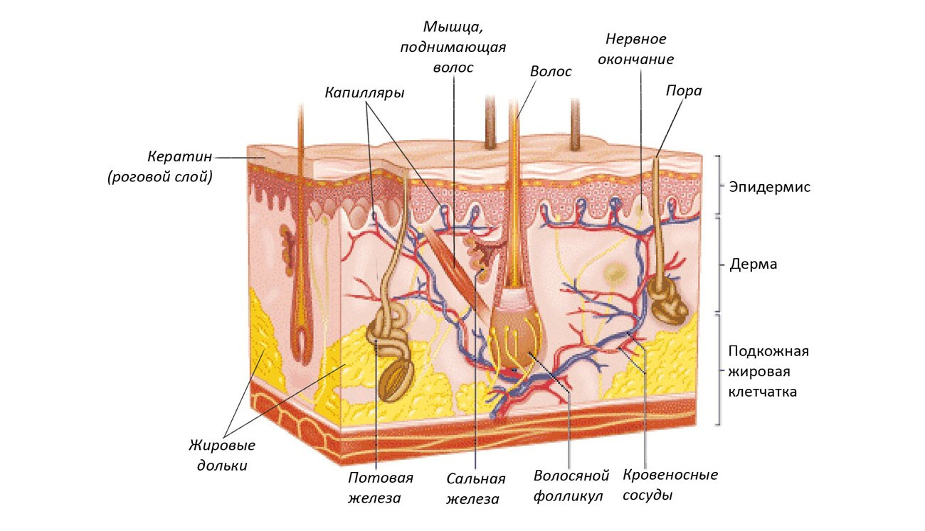
1. Эпидермис — самый поверхностный слой. Очень тонкий — всего несколько слоев клеток. Эпителиальная ткань.
Защищает кожу и весь организм от проникновения посторонних веществ. Клетки нижнего слоя эпидермиса живые и все время делятся, затем ороговевают, отмирают и отпадают — отшелушиваются. Слой очень прочный и плохо проницаемый почти для любых веществ — настоящий барьер для всего чужого.
2. Дерма - это внутренний слой кожи, толщиной от 0,5 до 5 мм в зависимости от части тела. Дерма состоит из живых клеток, снабжена кровеносными и лимфатическими сосудами, содержит волосяные фолликулы, потовые и сальные железы, различные рецепторы и нервные окончания. Соединительная ткань.
Сальные железы — железы наружной секреции, которые располагаются в коже человека и других млекопитающих и выделяют жировой секрет — кожное сало, смазывающее поверхность кожи и придающее коже эластичность.
3. Гиподерма — подкожно-жировая клетчатка. Состоит из пучков более или менее плотных волокон соединительной ткани, пространство между которыми заполнено жировыми клетками. Выполняет функцию термоизоляции и защищает внутренние органы от механических повреждений, амортизируя удары.
Соединительная ткань.

